**登入帳號：**

帳號：自己的座號 (座號10以下的人，前面要多加一個零，例如：01)

密碼：1234

註：預設可使用的帳號是：01 ~ 50及teacher，若要再增加新的，要進資料庫自己增加

**訂便當流程：**

(1)值日生要先決定吃哪家店

帳號登入後，如果發現是下面的畫面，代表值日生還沒決定好吃哪家，請值日生快點決定一下吧~

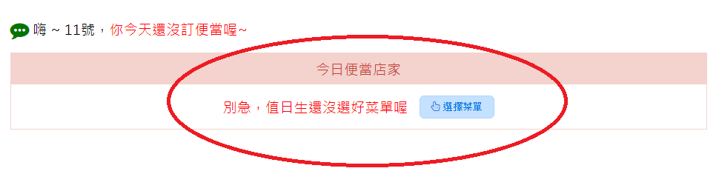

值日生點擊上圖紅圈處的「選擇菜單」按鈕後，會叫出所有的菜單。

按畫面中紅圈處的上、下箭頭，可以看其他家的菜單，決定好後點左下方的「決定叫這家」按鈕

這樣就決定好吃哪家了~

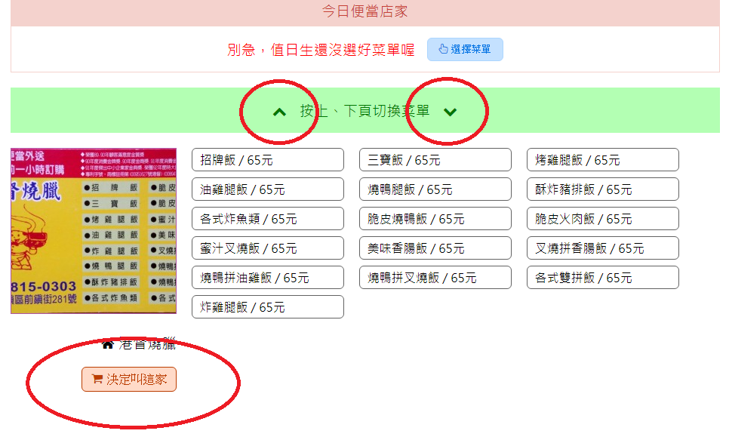

(2)選擇便當

登入後，看到有便當店的名稱、電話，代表值日生已經選好菜單了 (如下圖正中間)

PS：如果值日生想換另外一家，此時一樣可以點「更換菜單」按鈕，重新選擇新的一家店

左上角，系統會提醒你，你今天已經訂了什麼便當

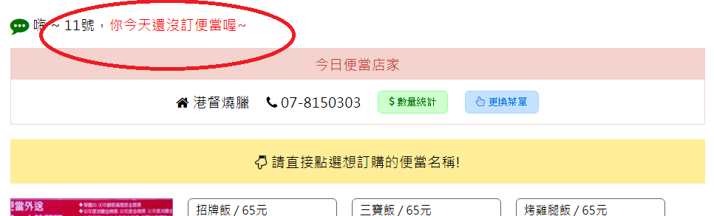

找好中意的便當後，就可以直接點它的名字，被選取的會變成 綠色 (可以複選)，之後點左下角的

「送出訂單」按鈕，就完成訂購

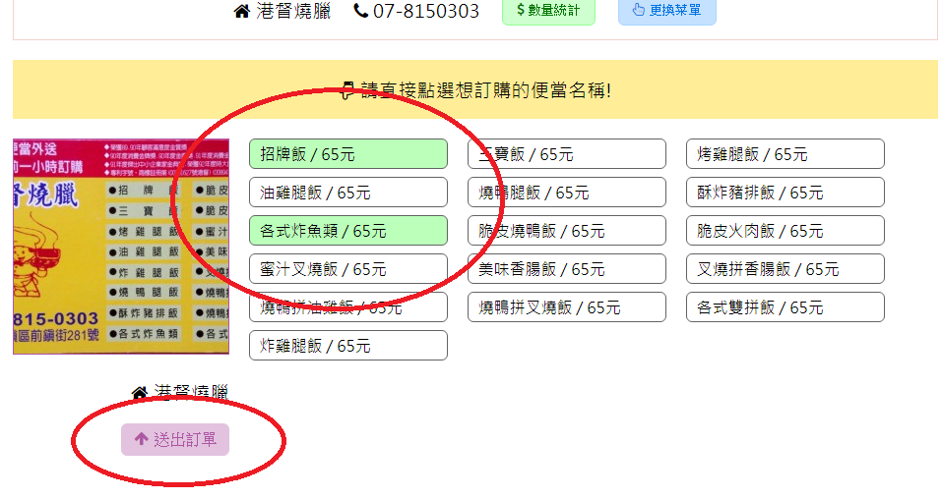

已經訂購的便當，系統左上角會告訴你，如果要取消，可以點它旁邊的「**X**」

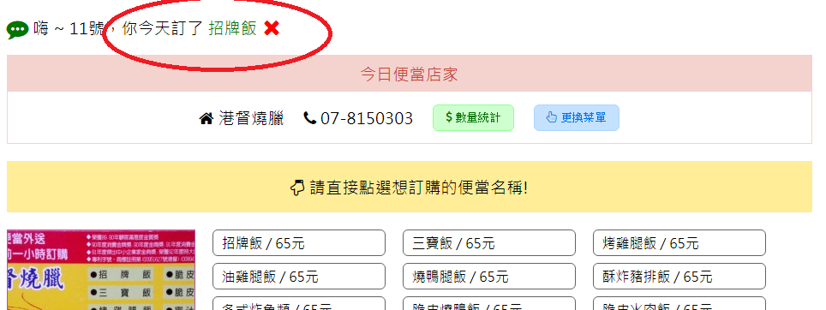

最後，點畫面中間的「數量統計」按鈕，確定一下自己有沒有被加入到今天的訂購清單內

值日生在要叫便當時，也可以利用這個畫面來確定全部便當的數量

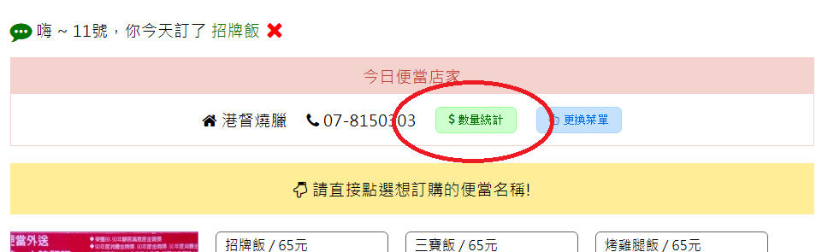

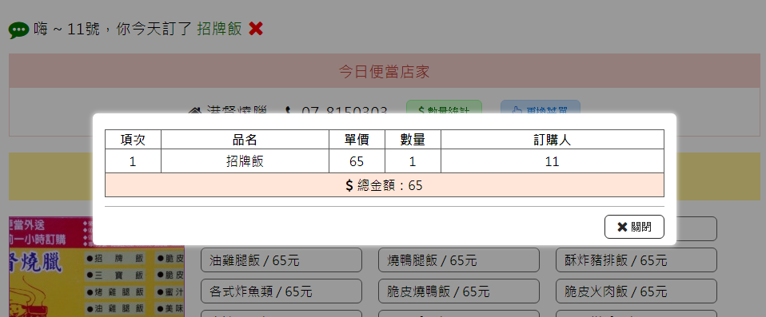

(3)新增、修改菜單

鑒於下面的情況可能會發生，所以會有需要新增、修改菜單的需求

1.有新的店家菜單

2.原有的資料錯誤，或某某便當已經沒賣了

3.對菜單有特別的需求

(例如：想吃二個排骨飯，這時要去新增一個「排骨飯x2」的品項，價錢也要key二倍的金額~)

點最上方的「菜單管理」進入

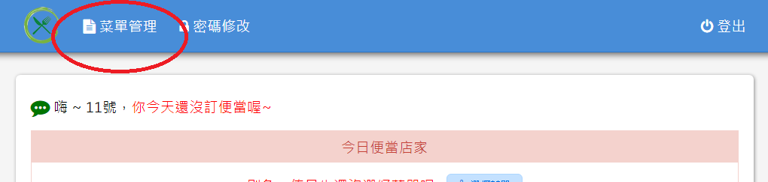

若要增加新的便當店資料的話，要先新增店家名稱、電話後，才能去上傳圖片、菜單等等資料

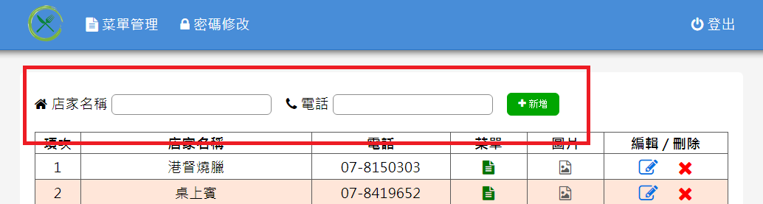

最右邊的編輯，可以修改店家的名稱、電話，刪除就….這家店的資料整個刪掉

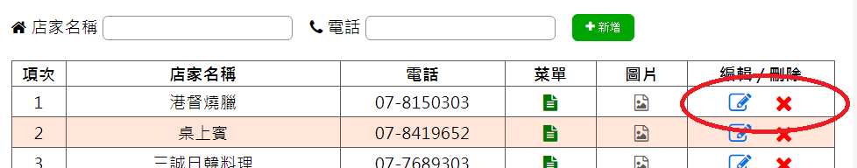

點菜單、圖片的小圖，可以去編輯這家店的菜單跟圖片

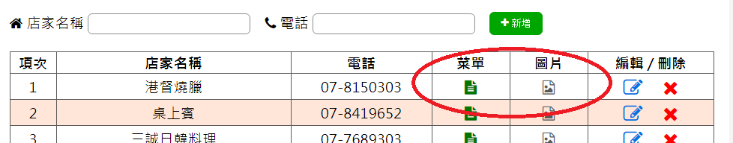

菜單的編輯方式，是同樣的操作方式。

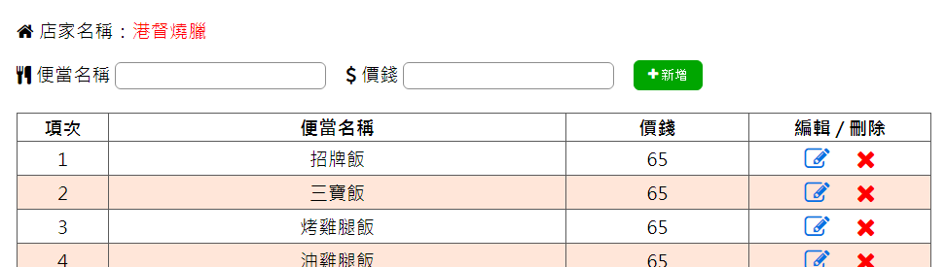

圖片的話，要先點左邊的「選擇檔案」，從你的電腦選好要上傳的圖後，再點右邊的「上傳圖片」按鈕

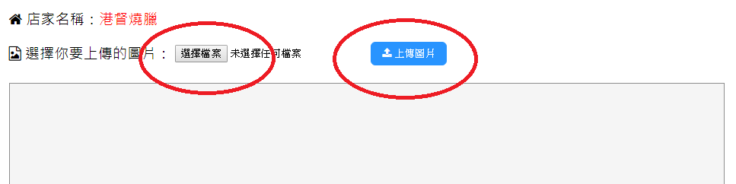

(4)修改密碼

因為預設的密碼 1234 太簡單了，如果有人想要修改密碼的話，可以點正上方的「密碼修改」進去設定

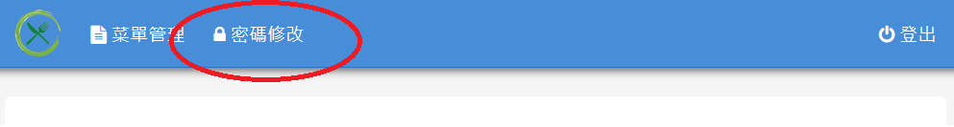

基本上只要二個欄位都輸入相同的新密碼，就可以輕鬆修改完畢~~

